Phát động cuộc thi trắc nghiệm trên Internet về “Dân vận khéo” tỉnh Thừa Thiên Huế năm 2023
14/08/2023 11:44:35 SA
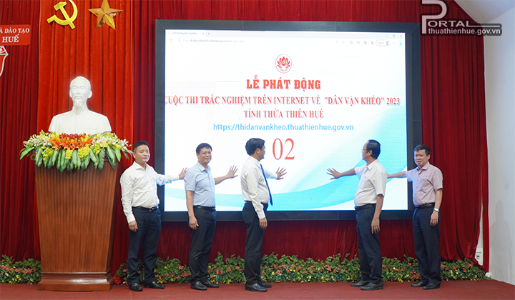
Các đại biểu thực hiện nghi thức phát động cuộc thi
(CTTĐT) - Sáng ngày 14/08, Ban Dân vận Tỉnh ủy tổ chức Lễ phát động Cuộc thi trắc nghiệm trên internet về “Dân vận khéo” tỉnh Thừa Thiên Huế năm 2023. Đến dự buổi lễ có UVTV Tỉnh ủy, Phó Chủ tịch Thường trực UBND tỉnh Nguyễn Thanh Bình; UVTV Tỉnh ủy, Trưởng Ban Dân vận Tỉnh ủy Nguyễn Chí Tài; đại diện lãnh đạo UBMTTQ Việt Nam tỉnh; đại diện các sở, ban, ngành và các huyện, thị xã, thành phố Huế.
Phát biểu tại lễ phát động cuộc thi, UVTV Tỉnh ủy, Trưởng Ban Dân vận Tỉnh ủy Nguyễn Chí Tài, cho biết quán triệt quan điểm của Đảng, của Chủ tịch Hồ Chí Minh và sự chỉ đạo, hướng dẫn của Ban Dân vận Trung ương, Ban Dân vận Tỉnh ủy Thừa Thiên Huế đã xác định “Dân vận khéo” là một trong những phương thức góp phần thực hiện hiệu quả các chỉ thị, nghị quyết của Đảng và đã tập trung tham mưu Ban Thường vụ Tỉnh ủy triển khai và hướng dẫn thực hiện hiệu quả công tác dân vận trên địa bàn tỉnh.
Nhằm phát huy hiệu quả công tác dân vận trong thời gian qua, đồng thời tạo đợt sinh hoạt chính trị sâu rộng trong toàn Đảng bộ tỉnh, Ban Dân vận Tỉnh ủy tổ chức Cuộc thi trắc nghiệm trên internet về “Dân vận khéo” tỉnh Thừa Thiên Huế năm 2023. Đây là lần thứ nhất Ban Dân vận Tỉnh ủy tổ chức Cuộc thi với mục đích tuyên truyền các chủ trương, nghị quyết, chỉ thị của Đảng, chính sách, pháp luật của Nhà nước về công tác dân vận; thực hiện quy chế dân chủ ở cơ sở; công tác dân tộc, tôn giáo; các nhiệm vụ, giải pháp phát triển kinh tế - xã hội, xây dựng nông thôn mới, đô thị văn minh, giảm nghèo bền vững, đảm bảo quốc phòng - an ninh, xây dựng Đảng và hệ thống chính trị, góp phần thực hiện thắng lợi Nghị quyết Đại hội đại biểu lần thứ XIII của Đảng, Nghị quyết Đại hội Đảng bộ tỉnh lần thứ XVI và Nghị quyết 54-NQ/TW của Bộ Chính trị về xây dựng và phát triển tỉnh Thừa Thiên Huế đến năm 2030, tầm nhìn đến năm 2045.
Đồng thời, qua Cuộc thi nhằm phát huy tính năng động, sáng tạo của đội ngũ làm công tác dân vận từ tỉnh đến cơ sở trong việc tham mưu và tổ chức thực hiện các chủ trương, đường lối, chính sách, pháp luật của Nhà nước về công tác dân vận, góp phần hoàn thành tốt nhiệm vụ chính trị của cơ quan, đơn vị, địa phương.
Với ý nghĩa, tầm quan trọng đó, để Cuộc thi đạt kết quả cao, thực sự là đợt sinh hoạt chính trị sâu rộng, sôi nổi, thiết thực và đạt mục đích, yêu cầu đề ra, Trưởng Ban Dân vận Tỉnh ủy Nguyễn Chí Tài đề nghị các cơ quan, đơn vị, đặc biệt là các đoàn thể chính trị - xã hội, Ban Dân vận các huyện ủy, thị ủy, Thành ủy Huế, Khối dân vận các xã, phường, thị trấn trên địa bàn toàn tỉnh quan tâm đẩy mạnh công tác tuyên truyền về Cuộc thi bằng các hình thức phù hợp. Trong đó, đặc biệt chú trọng tận dụng tối đa lợi thế, phát huy tính ưu việt của khoa học công nghệ, nền tảng kỹ thuật số để tuyên truyền, vận động toàn thể cán bộ, đảng viên, công chức, viên chức, người lao động và các tầng lớp nhân dân hưởng ứng tham gia Cuộc thi, tạo nên đợt sinh hoạt sâu rộng, bổ ích, góp phần thực hiện hiệu quả công tác dân vận trên địa bàn toàn tỉnh.
Thông qua Cuộc thi nhằm tuyên truyền đến nhân dân trong tỉnh đường lối, chủ trương của Đảng và chính sách, pháp luật của Nhà nước về công tác dân vận, về công tác tôn giáo, công tác dân tộc, về việc thực hiện quy chế dân chủ ở cơ sở để người dân biết, thực hiện và giám sát việc thực hiện của cơ quan, cán bộ, công chức Nhà nước.
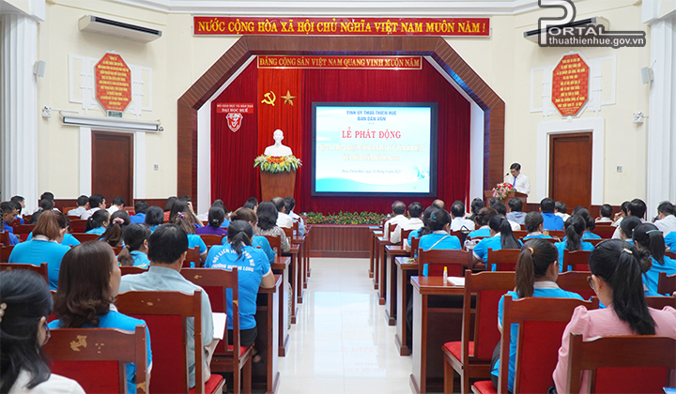
Tại lễ phát động
Đối tượng dự thi là công dân Việt Nam đang sinh sống, học tập và làm việc trên địa bàn tỉnh Thừa Thiên Huế (trừ các thành viên trong ban tổ chức, tổ thư ký, tổ biên tập bộ câu hỏi).
Nội dung thi: Các quan điểm, chủ trương, đường lối của Đảng, chính sách, pháp luật của Nhà nước và tư tưởng của Chủ tịch Hồ Chí Minh về công tác dân vận, công tác dân tộc, công tác tôn giáo, thực hiện quy chế dân chủ ở cơ sở. Nghị quyết Đại hội toàn quốc lần thứ XIII của Đảng, Nghị quyết Đại hội Đảng bộ tỉnh lần thứ XVI, các Nghị quyết chuyên đề của Tỉnh ủy về công tác dân vận.
Hình thức thi: Thi trắc nghiệm trên Internet, tại địa chỉ: Cổng thông tin điện tử Đảng bộ tỉnh Thừa Thiên Huế (http://tinhuyhue.vn)
Thời gian thi: được tiến hành hàng tuần, bắt đầu từ ngày 14/8/2023, kết thúc vào ngày 22/9/2023, gồm 6 tuần. Thời gian thi mỗi tuần được tính từ 08h00 thứ Hai hàng tuần, kết thúc vào 15h00 thứ Sáu hàng tuần.
Cách thức tham gia: Người dự thi có thể tham gia cuộc thi bằng máy vi tính, máy tính bảng hoặc điện thoại thông minh có kết nối internet.
Người dự thi có thể tham gia cuộc thi bằng một trong bốn cách sau: Cách 1: Truy cập Cổng Thông tin điện tử của Đảng bộ tỉnh tại địa chỉ https://tinhuytthue.vn, vào banner của Cuộc thi để đăng ký/đăng nhập tham gia Cuộc thi.
Cách 2: Truy cập vào trang website của Cuộc thi trên Hue-S để đăng ký/đăng nhập tham gia Cuộc thi. Cách 3: Truy cập gián tiếp thông qua các banner mời tham gia Cuộc thi được đăng trên giao diện trang chủ của các cơ quan, đơn vị, địa phương để đăng ký/đăng nhập tham gia Cuộc thi.
Để đăng ký tham gia Cuộc thi lần đầu tiên, tại trang chủ Cuộc thi, người dự thi tìm hiểu thông tin và Thể lệ Cuộc thi; sau đó click vào ô “Vào thi” để “Đăng ký” tham gia Cuộc thi.
Bước 1: Nhập thông tin cá nhân, gồm: (1) Họ và tên (tên khai sinh và ký tự có dấu); (2) Ngày, tháng, năm sinh; (3) Giới tính; (4) Địa chỉ chỗ ở học tập/công tác (nhập số nhà, đường phố, thôn, xóm/Tên trường học/Tên đơn vị công tác); (5) Chọn Đảng bộ (các huyện ủy, thị ủy, Thành ủy Huế và Đảng bộ trực thuộc Tỉnh ủy, nếu là các huyện ủy, thị ủy, Thành ủy thì tiếp tục chọn tên xã, phường, thị trấn của nơi ở/nơi học tập/nơi công tác); (6) Mật khẩu (t nhất 8 kỷ tự; nhập lại mật khẩu để xác nhận); (7) Số điện thoại. Sau đó, click “Đăng ký” để vào thi.
Bước 2: Trả lời tất cả các câu hỏi trắc nghiệm (19 câu) bằng cách lựa chọn phương án đúng nhất cho mỗi câu hỏi.
Bước 3: Trả lời 01 câu dự đoán số người trả lời đúng tất cả các câu hỏi trắc nghiệm.
Bước 4: Bấm vào ô “Gửi bài thi” để xác nhận kết thúc lần thi.
Từ lần thi thứ hai, người dự thi chỉ cần click vào “Đăng nhập” với Họ và tên (Tài khoản) và mật khẩu để tham gia thi.
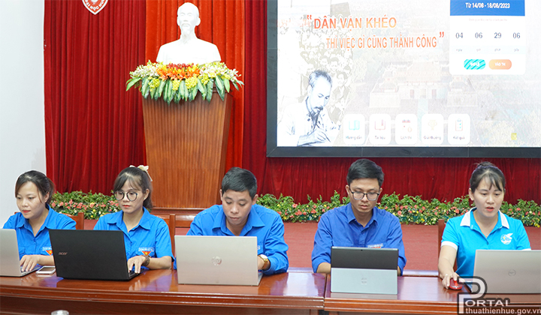
Các đoàn viên thanh niên tham gia thi ngay sau lễ phát động

